КОНСУЛЬТАЦИЯ ДЛЯ РОДИТЕЛЕЙ

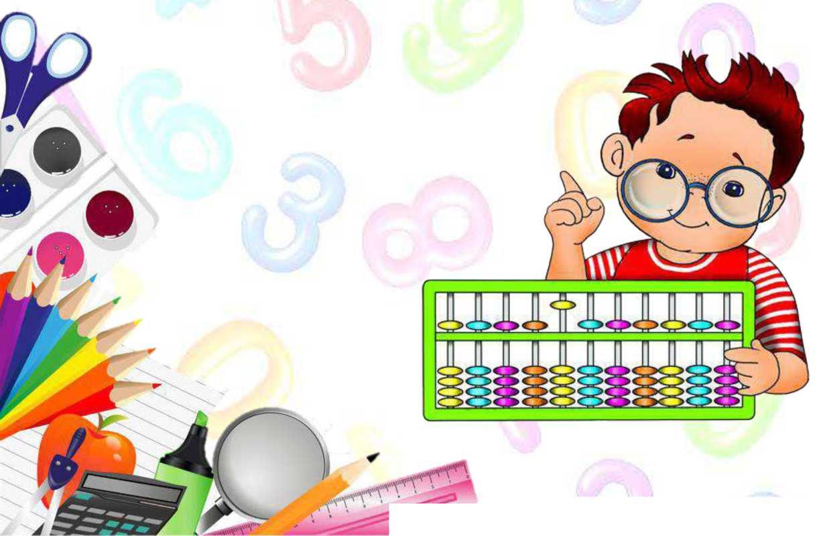

Данное руководство сделано, чтоб помочь родителям развить финансовую грамотность у детей. Для этого, родители, вам надо сделать следующие шаги:
- Рассказать, что такое бартер (или обмен товарами), и рассказать про универсальность денег
- Познакомить ребенка с номиналами купюр и монет
- Ввести в арифметику счета
- Рассказать, как вы зарабатываете деньги и на что их тратите
- Объяснить, что ребенок уже сейчас может заработать деньги (за работу по дому, к примеру)
- Объяснить разницу между потребностями и пожеланиями при покупке подарка, дать возможность ребенку делать выбор самому
- Объяснить принцип накопления денег.
Финансовая грамотность — это умение использовать знания и навыки для принятия правильных решений, связанных с деньгами и тратами. Финансовая грамотность затрагивает большой круг различных финансовых тем, начиная от ежедневных навыков ведения персонального финансового учета до долгосрочного планирования личных финансов для выхода на пенсию.
К сожалению, финансовую грамотность не преподают в школах, но несмотря на попытки государства повлиять на финансовую грамотность детей, главными учителями финансовой грамотности остаются родители (законные представители).
Тут может возникнуть препятствие в виде отговорки, что, мол, «я и сам не сильно волоку в финансах» или «у меня и так финансовые проблемы, что ж я могу ребенку объяснить?». Но это лишь отговорки, которые не являются причинами.
Во-первых, у вас есть опыт (и позитивный, и негативный), который вы можете передать своему ребенку.
Во-вторых, вы можете развиваться и финансово совершенствоваться вместе с малышом и становиться для него примером для подражания.
И в-третьих, вам не надо быть финансовым гуру чтоб объяснить вашему ребенку базовые принципы.
Родителям важно понимать, что рано или поздно дети все равно будут слышать какие-то факты о деньгах, и у них будет складываться впечатление о финансах, основанное на данных извне. Эти данные извне, как вы знаете, зачастую ошибочны.
Поэтому важно именно ваше участие, чтоб все встало на свои места: вам надо рассказать ребенку, что деньги надо зарабатывать честным трудом. И — повторюсь — вам не обязательно знать разницу между взвешенным и экспоненциальным скользящим средним, чтоб рассказать малышу основные понятия о деньгах, экономии, и финансовой грамотности.
Обучая детей финансовой грамотности, вы поможете им прояснить для себя связи между работой, заработком, затратами и сбережениями; они раньше поймут цену деньгам и научаться правильно принимать финансовые решения. Итак давайте приступим
Что такое бартер ?
В раннем возрасте дети начинают понимать, что деньги нужны для того, чтоб что -то купить. Но реальную природу денег они зачастую недопонимают; и как деньги попадают к родителям в карманы - тоже.
Расскажите ребенку про то, как люди торговали в древности: что они обменивались товарами. К примеру, корову могли поменять на 30 куриц, или глиняный горшок на буханку хлеба. И пусть этот метод был эффективен какое-то время, были три большие проблемы (позвольте ребенку самому к ним прийти с помощью анализа ваших наводящих вопросов):
- предметы для обмена было трудно переносить: «что легче принести на базар: гроздь винограда или осла?»
- товары для обмена были дискретны, т.е. их было трудно дробить: «как быть, если у тебя есть коза, а тебе нужен хлеб? менять козу на буханку хлеба — это выгодно?»
- товары портились и теряли ценность со временем: «сколько сохраняет свежесть яйцо? нужно ли кому-то тухлое мясо?»
И теперь расскажите ребенку, что были придуманы универсальные товары — деньги, которые решали три вышеупомянутые проблемы.
Первыми деньгами (в нашем понимании термина) стали золотые монеты: они не теряли ценность с течением времени, их можно было выпускать разными номиналами, и их было легко носить. Ну а золото было всегда в цене в силу своей красоты и физических свойств.
Что же такое деньги?
Тут все просто. Покажите ребенку все (по возможности) номиналы купюр и монет валюты страны, в которой вы живете. Расскажите, что у большинства стран своя валюта, и она в основном состоит из похожих монет и купюр.
Расскажите про ценность каждого номинала, и потренируйтесь вместе простой денежной арифметике: «сколько пятаков в гривне?» или «как собрать сумму в 64 рубля?».
Наводящие вопросы могут быть разными в зависимости от возраста, знаний вашего ребенка и других аспектов, но вот несколько универсальных напутствий: положите перед ребенком кучку монет:
- пусть ребенок разложит их в группы по номиналу (так он(а) научится быстрее отличать монеты разного номинала);
- расскажите ребенку, какие названия есть у монет и купюр: «полтинник», «четвертак», «пятак», «червонец»; расскажите;
- что можно купить за каждый номинал (у ребенка сложится понятие о ценности каждой монеты и купюры).
И наконец, чтоб закрепить знания, пойдите в магазин в незагруженное время и позвольте ребенку самому расплатиться за покупку.
После игры с монетами и купюрами, обязательно тщательно вымойте руки ребенку и приучите его постоянно мыть руки после контакта с деньгами, потому что деньги «проходят» тысячи рук и бывают в совершенно разных и непредсказуемых местах.
Альтернативные виды денег
Расскажите детям про (и по возможности покажите) платежные карты, дорожные чеки и чеки инкассо и другие виды денег. Обязательно объясните, что денежный ресурс в карточках и чеках не безграничен: все операции с альтернативными методами все равно надо оплачивать реальными заработанными деньгами.
Заработок
Детки понимают, что у родителей откуда-то есть деньги, но пришла пора им объяснить более подробно, откуда берутся деньги.
Расскажите детям, что людям надо работать, чтоб зарабатывать деньги. Расскажите про разные варианты работы: кому-то платят почасово, кому-то платят фиксировано, а кому-то - за проект.
Также расскажите, что можно искать кратковременную работу, а можно строить карьеру. Также - что можно стать предпринимателем и начать свое дело, и о дополнительных трудностях, связанных с этим занятием (нестабильный доход, зависимость от себя, вложения и т.п.).
Далее расскажите ребенку, как зарабатываете деньги вы. К примеру: «я работаю финансовым консультантом в большой компании. Каждый месяц я получаю фиксированную зарплату. Деньги мы с твоей мамой тратим на нужды семьи, и немного на разные пожелания и развлечения. Небольшую часть денег мы откладываем для непредвиденных затрат в будущем.»
После того, как ребенок поймет, что деньги надо заработать, он может заинтересоваться, как он(а) может заработать деньги уже сейчас. И это абсолютно здравое желание. В ответ, вы можете предложить ребенку заработать деньги, выполняя какую-то работу по дому. Также есть перспектива получения дополнительных денежных бонусов на праздники (такие как день рождения, новый год и т.п.).
Ребенок, поняв, что может сам «заработать» деньги, как правило, воодушевляется и загорается перспективой заработка, открытием собственного дела. Но если ваш ребенок начнет метать идеи открытия собственного дела, которое по нашим с вами меркам кажется полным (или частичным) бредом, ни в коем случае не отговаривайте его, а выслушайте, какой бы странной или абсурдной ни была его идея: он(а) же не собирается сейчас ее реализовать и у вас еще будет время обсудить все аспекты. А если вы будете говорить ребенку что-то вроде «ты никогда не сможешь это сделать» или «это плохая идея», то вы можете существенно ранить его предпринимательский дух и уверенность в себе.
Карманные деньги
Давать деньги детям на регулярной основе - это нормальная практика. Эти небольшие суммы позволят ребенку получить материал, с которым обращаться при выработке навыков финансовой грамотности.
Только важно - приучиться регулярно выплачивать суммы ребенку; например, каждый понедельник утром или каждую пятницу. И увеличивайте сумму каждый год.
Кроме простой регулярной (линейной — выражаясь технически) выдачи денег ребенку, есть еще и метод, основанный на выполненной работе. Он подразумевает, что ребенок получает деньги за выполнение определенных видов работ по дому.
Независимо от того, какой метод вы выбираете, будьте последовательны: если даете деньги без привязки к работе по дому, то выплачивайте, даже если ребенок выполнил работу некачественно или вообще не выполнил (и параллельно применяйте другие методы
влияния в воспитательных целях). Если же вы все-таки платите ребенку за выполненную работу, то поощряйте перевыполнение плана, и штрафуйте за недовыполнение.
Потребности и желания.
Важной составляющей финансового воспитания ребенка является понимание того, что такое потребность, а что - желание.
Потребность - то что нужно для выживания.
Желание - то что нам хотелось бы иметь.
Есть ряд потребностей и желаний бесплатных: воздух, возможность делать утреннюю пробежку или вечернюю прогулку, пресная вода в ручье, и т.д. Но за большинство потребностей и желаний необходимо платить.
Примеры потребностей:
- дом (в широком смысле)
- пища
- здравоохранение
- одежда
Примеры желаний:
- технологические новинки (смартфоны, планшеты, плееры)
- ювелирные украшения, бижутерия
- кино, телевидение, компьютерные игры
Для наглядного примера, вызовите аналитический процесс у ребенка вопросом вроде «Хотел бы ты потратить всю нашу зарплату на игрушки? Что бы мы кушали в таком случае?» Поставьте диалог так, чтоб ребенок понял, что оплата счетов по коммунальным услугам и покупка пищи — куда важнее желаний ваших или его.
На этом этапе у ребенка возникнет предсказуемое желание найти решение: просто тратить больше на все статьи сразу. Но ваша задача будет напомнить ему/ей о вашей зарплате/доходе и о том, что она конечна: невозможно просто из неоткуда взять больше денег.
Посмотрите журнал или каталог, укажите ребенку на потребности и пожелания, чтоб его понимание закрепилось. Во время похода в торговый центр, покажите показательные потребности и показательные желания. И продолжайте задавать наводящие вопросы: «как думаешь, легко нам будет без холодильника?», «может пристанем платить за воду?», «что важнее купить: еду или игрушку?»
Для более четкого представления о том, какое соотношение затрат приходится на потребности, а какое — на желания, сделайте простую круговую диаграмму, поделенную на 3-5 секторов, в которой будут основные статьи расходов семьи.
Обязательно там должен присутствовать сектор «пожелания», чтоб ребенок понял, сколько приблизительно ресурсов предусмотрено под эту статью. Раскрасьте диаграмму вместе: будет весело.
Правильный выбор: куда тратить деньги?
Каждый человек принимает решения о том, куда потратить ту или иную сумму. Если вы приучите детей делать сознательную оценку вариантов и выбор, вы придадите им уверенности в себе, выработаете у них навык решительности и оставите полезный опыт.
В зависимости от возраста вашего ребенка (детей), сложность следующих приемов будет отличаться, но суть - оставаться неизменной.
Проделав шаги, описанные выше, ваш ребенок уже должен понимать, что деньги — ресурс ограниченный, и что большая часть семейного бюджета (как правило) тратятся на потребности.
Теперь пришла пора объяснить ребенку, что у него есть выбор. Выбор в том, купить ли ему фломастеры или карандаши, мягкую игрушку львенка или котика, получить велосипед или самокат с мячем, айфон c айпадом или mac book pro, и т.д. Итак, начните предоставлять выбор с простого: со списка равнозначных товаров.
После того, как ребенок сделает несколько простых выборов, начните усложнять уравнение, и вносите в него переменные стоимости: «Мяч стоит 100 рублей, а робот — 200. Ты можешь купить мяч и что-то еще на 200 рублей», и ребенок должен будет задуматься. Взвешивая, он ли она будет более тщательно отбирать, какой же товар ему действительно нужен; этот процесс осмысления очень важен.
После нескольких принятий решений с учетом стоимости, вносите новые переменные: причины за и причины против. Попросите ребенка придумать список того, что он хочет больше всего, а потом пусть внесет причины за и против.
К примеру: причины за покупку последней модели iPhone могут быть такие:
- мои друзья будут меня уважать
- он удобен, стилен и эстетичен
- он поможет мне в ежедневных задачах
Причины против покупки:
- он дорого стоит
- у меня уже есть смартфон, который выполняет большинство функций
- я избавлю себя от фальшивых «друзей», которые потянуться ко мне из-за последнего айфона
Когда у ребенка будет список причин за и против для каждого пожелания, впишите дополнительным параметром в эту таблицу еще и ориентировочную стоимость товара и у вас получится отличная сводная таблица.
Попросите ребенка сузить список до 1 товара, и при этом скажите, что ребенок должен будет потратить 10 процентов суммы (или другой процент на ваше усмотрение) из собственных карманных денег.
Когда ребенок будет оценивать и принимать решение, особенно при учете необходимости потратить свои деньги, он или она будет очень внимательно подходить в решению. В конце концов выясниться, что не так уж и нужен этот новый айфон.
Если вдруг вы не согласны с выбором ребенка, ни в коем случае не стоит говорить что «это плохой выбор», потому что вы демотивируете его. Вместо этого, укажите на преимущества и недостатки того или иного выбора и постарайтесь дать ребенку максимально прозрачную и объективную картину. Но окончательное решение пусть ребенок принимает сам (в разумных пределах, конечно).
Принцип накопления
Рано или поздно настанет момент, когда ваш ребенок захочет купить какую-то довольно дорогую вещь, которую ни вы ни ребенок сможете купить сразу. Такое обстоятельство - отличный момент начать объяснять ребенку про принцип накопления.
Также как надо периодически ждать в очереди за покупкой, дожидаться дня рождения или другого праздника, и т.д., чтоб купить дорогую вещь надо подождать. И это ожидание подразумевает накопления денег. Суть проста: если покупка того стоит, то можно о подождать.
Проясните несколько вещей с ребенком:
- сколько уже есть у вашего малыша.
- сколько стоит товар (игрушка, или что там), включая доставку и другие затраты
- сколько денег ребенок может накопить в неделю
- сколько потребуется времени для получения необходимой суммы
Может выясниться, что ребенку нужно, к примеру, еще 8 недель для получения нужной суммы и это нормально. Предложите ребенку дополнительный заработок за работу по дому. Но также объясните, что если он не будет следовать графику накопления, то процесс затянется на более длительный срок и покупка отложится.
Для придания процессу интереса, напишите на календаре, как будет пополняться накопленная сумма со временем. А в день, когда сумма будет достигнута, нарисуйте сам товар, или еще что-то, чтоб вам было весело, и чтоб ребенок более четко представлял, ради чего он все это делает.
Важно перебороть в себе родительское желание помочь ребенку деньгами, особенно на последних стадиях накопления. Такой безответственный поступок не только обречет вас на пожизненные раскошеливания, но также сведет на «нет» все старания ребенка: урок не будет усвоен, чувство достигнутого результата рассеется, ценность товара снизится, отношение к товару ухудшится.
Лучше предложите ребенку дополнительный заработок: пусть пойдет посадит дерево или помоет машину или еще что-то.
Дополнительным преимуществом накопления является отсеивание ненужных вещей. Сегодня ваш ребенок может решить что ему нужен новый велосипед. Но через неделю, когда порыв прошел, а старый велик вроде отлично ездит, то может оказаться, что новый велосипед не так-то и нужен, чтоб ждать так долго.
Вывод
Для того, чтоб ваши дети могли правильно распоряжаться деньгами, вы - родители - должны их подготовить и обучить финансовой грамотности.
Именно умение правильно обращаться с деньгами может в будущем стать решающим фактором для успешности вашего ребенка.

